月度投资者信心调查专报

（2017年第3期 总第108期）

中国证券投资者保护基金有限责任公司
2017年4月1日
中国证券市场投资者信心指数简介
为了解我国证券市场投资者在当前经济和市场环境下的投资心理和预期变化，2008年4月，投保基金公司在借鉴国内外投资者信心理论研究和调查工作实践的基础上，自主编制中国证券市场投资者信心指数。该指数以月度为单位，从国内经济基本面、国内经济政策、国际经济和金融环境、股票估值指标、大盘乐观指标、大盘反弹指标、大盘抗跌指标、买入指标八个指标进行描述。
中国证券市场投资者信心指数数值介于0-100之间，50为中性值。指数大于50时，表示投资者中持乐观、积极看法的比例大于持悲观、消极看法的比例，投资者信心整体偏向乐观。指数值越高，表示投资者信心越强。指数小于50时，表示投资者中持乐观、积极看法的比例小于持悲观、消极看法的比例，投资者信心整体偏向悲观。

2017年3月中国证券市场投资者信心调查分析报告

本期中国证券市场投资者信心调查自2017年3月27日起依托投保基金公司投资者调查固定样本库进行，其中包括1,295名个人投资者和186名一般机构投资者，发放调查问卷共计1,481份。截至2017年4月1日，收回有效问卷1,425份，有效问卷回收率达到96.2%。
调查结果显示，2017年3月中国证券市场投资者信心指数为54.8，环比小幅下降1.4%，总体继续保持稳定。投资者对国内宏观经济的信心保持稳定乐观，对国内经济政策及海外市场环境的信心小幅下降。随着大盘冲高回落，投资者短期内对于股票估值和大盘反弹能力的信心出现一定幅度下降，买入意愿趋于保守，但投资者对于大盘的抗跌性持续抱有较强信心，对大盘未来走势的判断未因短期上行空间受阻而发生明显变化。
3月各项子指数的具体表现为：国内方面，制造业PMI连续两个月上升，制造业稳中向好的态势仍在延续，投资者对国内经济基本面的信心达到59.9，环比上升0.2%；资金流动性中性偏紧使得投资者对国内经济政策有利于股市的信心环比小幅下降1.9%，本月为57.6；国际方面，美联储加息、英国正式启动脱欧程序等事件在一定程度上影响了投资者对于国际经济金融环境的信心，本月该指数为48.0，环比下降1.4%；市场方面，沪深两市在创出三个多月新高后，进入震荡调整期，3月大盘乐观指数为54.5，环比微降0.4%，投资者对大盘未来走势的预期保持稳定；大盘反弹指数和股票估值指数分别为51.9和47.3，环比分别下降了4.1%和2.3%；买入指数为47.8，环比下降3.0%；与此同时，大盘抗跌指数环比上升1.1%，达到近十五个月最高值63.2。

2017年3月与2017年2月投资者信心指数比较表
 | 2017年2月 | 2017年3月 | 环比变化
信心指数 | 55.6 | 54.8 | -1.4%
国内经济基本面 | 59.8 | 59.9 | 0.2%
国内经济政策 | 58.7 | 57.6 | -1.9%
国际经济金融环境 | 48.7 | 48.0 | -1.4%
股票估值 | 48.4 | 47.3 | -2.3%
大盘乐观 | 54.7 | 54.5 | -0.4%
大盘反弹 | 54.1 | 51.9 | -4.1%
大盘抗跌 | 62.5 | 63.2 | 1.1%
买入 | 49.3 | 47.8 | -3.0%

3月投资者信心主要呈现以下几个特点：
一、投资者对国内经济基本面的信心偏向乐观且保持稳定
最新数据显示，3月我国制造业PMI攀至近五年高点，而非制造业PMI也升至近三年新高，经济运行稳中向好态势进一步加强。3月国内经济基本面指数为59.9，较上月（59.8）上升了0.2%。其中，有29.9%的投资者认为国内经济基本面对未来三个月的股市会产生有利影响；12.9%的投资者认为可能会产生不利影响；认为影响不大和影响不确定的投资者分别占比为43.3%和13.9%。
二、投资者对国内经济政策的信心小幅下降
3月，政策面利好依然存在，但季度末资金面偏紧也在一定程度上抑制了市场风险偏好。3月国内经济政策指数为57.6，较上月（58.7）下降1.9%。其中，有29.2%的投资者认为国内经济政策将会对未来三个月的股市产生有利影响；39.6%的投资者认为影响不大；16.3%的投资者预计可能会产生不利影响；回答影响不确定的投资者占比为14.9%。
三、国际经济金融环境指数小幅下降
国际方面，美联储加息提速对新兴市场构成冲击，法国大选和英国退欧谈判不确定性依然存在，投资者对海外市场环境的信心小幅下降。3月国际经济金融环境指数为48.0，较上月（48.7）下降1.4%。其中，18.9%的投资者认为国际经济和金融环境将对我国未来三个月的股市产生有利影响；22.2%的投资者认为产生不利影响；40.4%的投资者认为影响不大；认为影响不确定的投资者比例为18.5%。
四、股票估值指数回落
随着3月反弹行情的推进，部分热门板块逐渐接近前期高点，临近月末则出现明显回落。在市场整体风险偏好不高的背景下，投资者对股票估值的信心也出现小幅回落，3月股票估值指数为47.3，较上月（48.4）下降2.3%。其中，14.5%的投资者认为目前股票价格低于其真实价值或合理的投资价值；51.1%的投资者认为差不多；19.1%的投资者认为目前股票价格高于其真实价值或合理投资价值；另有15.3%的投资者回答不确定。
五、投资者对大盘未来走势的预期保持稳定
3月大盘乐观指数为54.5，较上月（54.7）微降0.4%，总体保持稳定。其中，认为上证综指在未来一个月会上涨的投资者占22.7%（上月21.8%）；49.5%的投资者看平（上月52.5%）；认为可能会下跌的占比16.1%（上月15.7%）；另有11.7%（上月10.0%）的投资者回答不确定。预计上证综指在未来三个月会上涨的投资者占25.8%（上月26.6%）；43.5%（上月46.6%）的投资者看平；认为可能下跌的占16.9%（上月16.1%）；回答不确定的投资者占13.8%（上月10.7%）。
六、大盘抗跌指数连续三个月上升
3月大盘抗跌指数达到63.2，较上月（62.5）上升1.1%，攀升至2016年1月以来的最高值。其中，认为上证综指在未来一个月内下跌10%的可能性“较小”的投资者占比38.3%（上月38.6%）；认为“可能”的占41.6%（上月41.2%）；认为可能性“较大”的投资者占12.4%（上月12.9%）；另有7.7%（上月7.3%）的投资者回答“不确定”。
七、大盘反弹指数下降
3月大盘反弹指数为51.9，较上月（54.1）下降4.1%。如果上证综指在未来一个月内下跌10%，预计在接下去的一个月涨回去的可能性“较大”的投资者占35.0%（上月40.2%）；选择“可能”的投资者占35.2%（上月34.7%）；认为可能性“较小”的占22.3%（上月18.7%）；另有7.5%（上月6.4%）的投资者选择“不确定”。
八、投资者买入意愿有所回落
3月买入指数为47.8，较上月（49.3）下降了3.0%，投资者的买入意愿趋于保守。其中，在未来三个月内考虑增加投资于股票资金量的投资者占12.3%；考虑减少资金量的占15.8%；有52.4%的投资者选择维持现有资金量；另有19.5%的投资者回答不确定。

附件：1.中国证券市场投资者信心指数及其各项子指数图
2.中国证券市场投资者信心指数与上证综指走势对
比图

附件1：

中国证券市场投资者信心指数及其各项子指数图
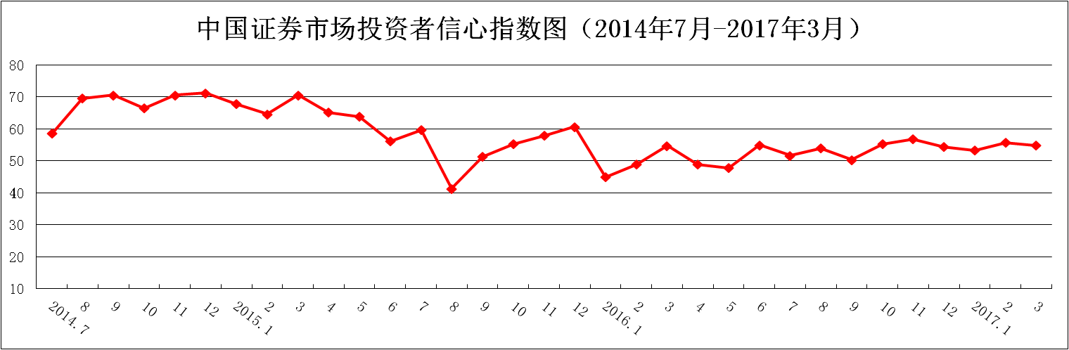
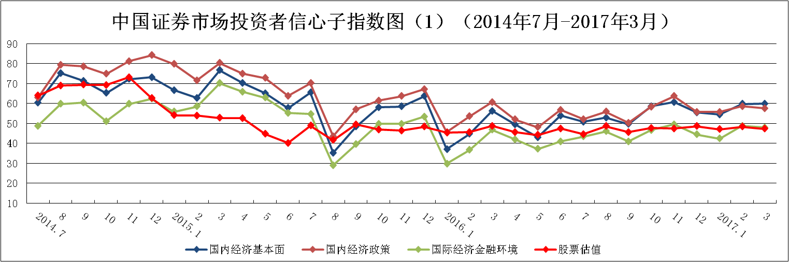
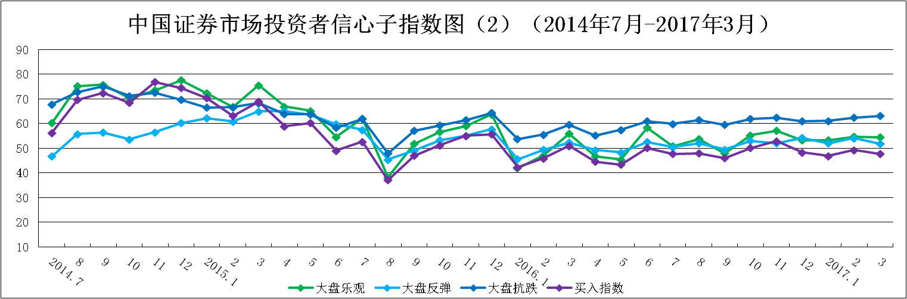
说明：信心指数取值范围为[0，100]，50为中性值。
附件2：

中国证券市场投资者信心指数与上证综指走势对比图
